Треугольник

Признаки равенства треугольников
1. Если две стороны и угол между ними одного треугольника соответственно равны двум сторонам и углу между ними другого треугольника, то треугольники равны.
2. Если сторона и два прилежащих к ней угла одного треугольника соответственно равны стороне и двум прилежащим к ней углам другого треугольника, то треугольники равны.
3. Если три стороны одного треугольника соответственно равны трем сторонам другого треугольника, то треугольники равны.

Признаки равенства прямоугольных треугольников
1. По двум катетам.
2. По катету и гипотенузе.
3. По гипотенузе и острому углу.
4. По катету и острому углу.

Теорема о сумме углов треугольника и следствия из нее.
1. Сумма внутренних углов треугольника равна 180 градусов.
2. Внешний угол треугольника равен сумме двух внутренних не смежных с ним углов.
3. Сумма внутренних углов выпуклого n-угольника равна 180(n-2).
4. Сумма внешних углов n-угольника равна 360 градусов.
5. Угол между биссектрисами смежных углов равен 90.
6. Биссектрисы внутренних односторонних углов при параллельных прямых и секущей перпендикулярны.

Неравенство треугольника и следствия из него.
1. Сумма двух сторон треугольника больше его третьей стороны.
2. Сумма звеньев ломаной больше отрезка, соединяющего начало первого звена с концом последнего.
3. Против большего угла треугольника лежит большая сторона.
4. Против большей стороны треугольника лежит больший угол.
5. Гипотенуза прямоугольного треугольника больше катета.
6. Если из одной точки проведены к прямой перпендикуляр м наклонные, то
1)перпендикуляр короче наклонных
2) большей наклонной соответствует большая проекция и наоборот.

Средняя линия треугольника
Отрезок, соединяющий середины двух сторон треугольника, называется средней линией треугольника.
Средняя линия треугольника параллельна стороне треугольника и равна ее половине.

Теоремы о медианах треугольника
1. Медианы треугольника пересекаются в одной точке и делятся ею в отношении 2:1, считая от вершины.
2. Если медиана треугольника равна половине стороны, к которой она проведена, то треугольник прямоугольный.
3. Медиана прямоугольного треугольника, проведенная из вершины прямого угла, равна половине гипотенузы.

Свойство серединных перпендикуляров к сторонам треугольника
Серединные перпендикуляры к сторонам треугольника пересекаются в одной точке, которая является центром окружности, описанной около треугольника.

Теорема о высотах треугольника
Прямые, содержащие высоты треугольника, пересекаются в одной точке.

Теорема о биссектрисах треугольника
Биссектрисы треугольника пересекаются в одной точке, которая является центром окружности, вписанной в треугольник.

Свойство биссектрисы треугольника
Биссектриса треугольника делит его сторону на отрезки пропорциональные двум другим сторонам.

Признаки подобия треугольников
1. Если два угла одного треугольника соответственно равны двум углам другого треугольника, то такие треугольники подобны.
2. Если две стороны одного треугольника соответственно пропорциональны двум сторонам другого треугольника, а углы, заключенные между этими сторонами, равны, то треугольники подобны.
3. Если три стороны одного треугольника соответственно пропорциональны трем сторонам другого, то треугольники подобны.

Площади подобных треугольников
1. Отношение площадей подобных треугольников равно квадрату коэффициента подобия.
2. Если два треугольника имеют равные углы, то их площади относятся как произведения сторон, заключающих эти углы.

В прямоугольном треугольнике
1. Катет прямоугольного треугольника равен произведению гипотенузы на синус противолежащего или косинус прилежащего к этому катету острого угла.
2. Катет прямоугольного треугольника равен другому катету, умноженному на тангенс противолежащего или котангенс прилежащего к этому катету острого угла.
3. Катет прямоугольного треугольника, лежащий против угла 30 градусов, равен половине гипотенузы.
4. R=c:2; r=(a+b-c):2=p-с, где a,b-катеты, а с-гипотенуза; R-радиус описанной окружности, r- радиус вписанной окружности, p- полупериметр.

Средние пропорциональные в прямоугольном треугольнике
Высота прямоугольного треугольника, проведенная из вершины прямого угла, есть среднее пропорциональное проекций катетов на гипотенузу, а каждый катет есть среднее пропорциональное гипотенузы и своей проекции на гипотенузу.

Метрические соотношения в треугольнике

Теорема косинусов
Квадрат стороны треугольника равен сумме квадратов двух других сторон без удвоенного произведения этих сторон на косинус угла между ними.

Следствие из теоремы косинусов
Сумма квадратов диагоналей параллелограмма равна сумме квадратов всех его сторон.

Теорема синусов
Стороны треугольника пропорциональны синусам противолежащих углов.

Обобщенная теорема синусов
Отношение стороны треугольника к синусу противолежащего угла равно диаметру окружности, описанной около треугольника.

Формулы площади треугольника

площадь треугольника.doc
Microsoft Word документ [17.5 KB]
Скачать

Четырехугольник

Параллелограмм
Параллелограммом называется четырехугольник, противолежащие стороны которого параллельны.

Свойства и признаки параллелограмма
1. Диагональ разбивает параллелограмм на два равных треугольника.
2. Противоположные стороны параллелограмма попарно равны.
3. Противоположные углы параллелограмма попарно равны.
4. Диагонали параллелограмма пересекаются и делятся точкой пересечения пополам.
5. Если противоположные стороны четырехугольника попарно равны, то этот четырехугольник - параллелограмм.
6. Если две противоположные стороны четырехугольника равны и параллельны,то этот четырехугольник - параллелограмм.
7. Если диагонали четырехугольника делятся точкой пересечения пополам,то этот четырехугольник - параллелограмм.

Свойство середин сторон четырехугольника
Середины сторон любого четырехугольника являются вершинами параллелограмма, площадь которого равна половине площади четырехугольника.

Прямоугольник
Прямоугольником называется параллелограмм с прямым углом.

Свойства и признаки прямоугольника
1. Диагонали прямоугольника равны.
2. Если диагонали параллелограмма равны, то этот параллелограмм - прямоугольник.

Квадрат
Квадратом называется прямоугольник, все стороны которого равны.

Ромб
Ромбом называется параллелограмм, у которого все стороны равны.

Свойства и признаки ромба
1. Диагонали ромба перпендикулярны.
2. Диагонали ромба делят его углы пополам.
3. Если диагонали параллелограмма перпендикулярны, то это параллелограмм-ромб.
4. Если диагонали параллелограмма делят его углы пополам, то этот параллелограмм-ромб.

Трапеция
Трапецией называется четырехугольник, у которого только две противоположные стороны ( основания) параллельны. Средней линией трапеции называется отрезок, соединяющий середины непараллельных сторон (боковых сторон).

Теорема о средней линии трапеции
1. Средняя линия трапеции параллельна основаниям и равна их полусумме.
2. Отрезок, соединяющий середины диагоналей трапеции, равен полуразности оснований.

Замечательное свойство трапеции
Точка пересечения диагоналей трапеции, точка пересечения продолжений боковых сторон и середины оснований лежат на одной прямой.

Равнобедренная трапеция
Трапеция называется равнобедренной, если ее боковые стороны равны.

Свойства и признаки равнобедренной трапеции
1. Углы при основании равнобедренной трапеции равны.
2. Диагонали равнобедренной трапеции равны.
3. Если углы при основании трапеции равны, то она равнобедренная.
4. Если диагонали трапеции равны, то она равнобедренная.
5. Проекция боковой стороны равнобедренной трапеции на основание равна полуразности оснований, а проекция диагонали - полусумме оснований.

Формулы площади четырехугольника
1. Площадь параллелограмма равна произведению основания на высоту.
2.Площадь параллелограмма равна произведению его соседних сторон на синус угла между ними.
3. Площадь прямоугольника равна произведению двух его соседних сторон.
4. Площадь ромба равна половине произведения его диагоналей.
5. Площадь трапеции равна произведению полусуммы оснований на высоту.
6. Площадь четырехугольника равна половине произведения его диагоналей на синус угла между ними.
7. Формула Герона для четырехугольника, около которого можно описать окружность
формула Герона.doc
Microsoft Word документ [16.0 KB]
Скачать

Подобные фигуры
1. Отношение соответствующих линейных размеров подобных фигур равно коэффициенту подобия.
2. Отношение площадей подобных фигур равно квадрату коэффициента подобия.

Правильный многоугольник
правильный многоугольник.doc
Microsoft Word документ [16.0 KB]
Скачать

Окружность
Окружностью называется множество точек плоскости, удаленных от данной точки, называемой центром окружности, на одно и то же расстояние.

Основные свойства окружности
1. Диаметр, перпендикулярный хорде, делит хорду и стягиваемые ею дуги пополам.
2. Диаметр, проходящий через середину хорды, не являющейся диаметром, перпендикулярен этой хорде.
3. Серединный перпендикуляр к хорде проходит через центр окружности.
4. Равные хорды удалены от центра окружности на равные расстояния.
5. Хорды окружности, удаленные от центра на равные расстояния, равны.
6. Окружность симметрична относительно любого своего диаметра.
7. Дуги окружности, заключенные между параллельными хордами, равны.
8. Из двух хорд больше та, которая менее удалена от центра.
9. Диаметр есть наибольшая хорда окружности.

Касательная к окружности
Прямая, имеющая с окружностью единственную общую точку, называется касательной к окружности.
1. Касательная перепндикулярна радиусу, проведенному в точку касания.
2. Если прямая а, проходящая через точку на окружности, перпендикулярна радиусу, проведенному в эту точку, то прямая а-касательная к окружности.
3. Если прямые, проходящие через точку М, касаются окружности в точках А и В, то МА=МВ, и угол АМО равен углу ВМО, где О-центр окружности.
4. Центр окружности, вписанной в угол, лежит на биссектрисе этого угла.

Касающиеся окружности
Говорят, что две окружности касаются, если они имеют единственную общую точку (точку касания).
1. Точка касания двух окружностей лежит на их линии центров.
2. Окружности радиусов r и R с центрами А и В касаются внешним образом тогда и только тогда, когда r+R=AB.
3. Окружности радиусов r и R (r<R) с центрами А и В касаются внутренним образом тогда и только тогда, когда R-r=AB.
4. Окружности с центрами M и N касаютя внешним образом в точке К. Некоторая прямая касается этих окружностей в различных точках А и В и пересекается с общей касательной, проходящей через точку К, в точке С. Тогда углы АКВ и MCN равны по 90 градусов.

Углы, связанные с окружностью
1. Величина дуги окружности равна величине центрального угла, на нее опирающегося.
2. Вписанный угол равен половине угловой величины дуги, на которую он опирается.
3. Вписанные углы, опирающиеся на одну и ту же дугу, равны.
4. Угол между пересекающимися хордами равен полусумме противоположных дуг, высекаемых хордами.
5. Угол между двумя секущими, пересекающимися вне круга, равен полуразности дуг, высекаемых секущими на окружности.
6. Угол между касательной и хордой равен половине угловой величины дуги, заключенной между ними.

Свойства хорд окружности
1. Линия центров двух пересекающихся окружностей перпендикулярна их общей хорде.
2. Произведения длин отрезков хорд АВ и CD окружности, пересекающихся в точке Е, равны, то есть АЕ*ЕВ=СЕ*ЕD.

Вписанные и описанные окружности
1. Центры вписанной и описанной окружностей правильного треугольника совпадают.
2.Центр окружности, описанной около прямоугольного треугольника-середина гипотенузы.
3. Если в четырехугольник можно вписать окружность, то суммы его противоположных сторон равны.
4. Если четырехугольник можно вписать в окружность, то сумма его противоположных углов равна 180 градусов.
5. Если сумма противоположных улов четырехугольника равна 180 градусов, то около него можно описать окружность.
6. Если в трапецию можно вписать окружность, то боковая сторона трапеции видна из центра окружности под прямым углом.
7. Если в трапецию можно вписать окружность, то радиус окружности, есть среднее пропорциональное отрезков, на которые точка касания делит боковую сторону.
8. Если в многоугольник можно вписать окружность, то его площадь равна произведению полупериметра многоугольника на радиус этой окружности.

Теорема о касательной и секущей и следствие из нее.
1. Если из одной точки проведены к окружности касательная и секущая, то произведение всей секущей на ее внешнюю часть равно квадрату касательной.
2. Произведение всей секущей на ее внешнюю часть для данной точки и данной окружности постоянно.

Основные определения и свойства
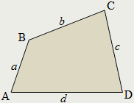 | Четырёхугольником называется фигура, которая состоит из четырёх точек (вершин) и четырёх отрезков (сторон), которые последовательно соединяют вершины. При этом никакие три из данных точек не должны лежать на одной прямой, а соединяющие их отрезки не должны пересекаться.  Четырёхугольник называется выпуклым, если он расположен в одной полуплоскости относительно прямой, которая содержит любую из его сторон.  Сумма углов выпуклого четырёхугольника равна 360°:  ∠A+∠B+∠C+∠D=360°.  Не существует четырёхугольников, у которых все углы острые или все углы тупые.  Каждый угол четырёхугольника всегда меньше суммы трёх остальных углов:  ∠A < ∠B+∠C+∠D, ∠B < ∠A+∠C+∠D,  ∠C < ∠A+∠B+∠D, ∠D < ∠A+∠B+∠D.  Каждая сторона четырёхугольника всегда меньше суммы трёх остальных сторон:  a < b+c+d, b < a+c+c,  c < a+b+d, d < a+b+c.  Площадь произвольного выпуклого четырёхугольника равна:  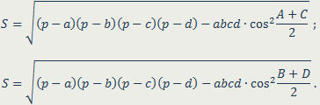
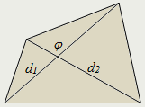 | Диагоналями четырёхугольника называются отрезки, соединяющие его противолежащие вершины.  Диагонали выпуклого четырёхугольника пересекаются, а невыпуклого – нет.  Площадь произвольного выпуклого четырёхугольника:  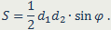
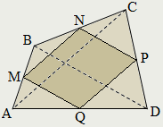 | 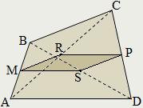 | 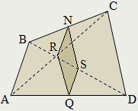
Если M, N, P, Q – середины сторон выпуклого четырёхугольника ABCD, а R, S – середины его диагоналей, то четырёхугольники MNPQ, MRPS, NSQR являются параллелограммами и называются параллелограммами Вариньона.
Форма и размеры параллелограммов Вариньона связаны с формой и размерами данного четырёхугольника ABCD. Так MNPQ – прямоугольник, если диагонали четырёхугольника ABCD перпендикулярны; MNPQ – ромб, если диагонали четырёхугольника ABCD равны; MNPQ – квадрат, если диагонали четырёхугольника ABCD перпендикулярны и равны;
S_{ABCD} = 2S_{MNPQ} .
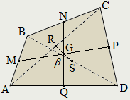 | Отрезки MP, NQ и RS называются первой, второй и третьей средними линиями выпуклого четырёхугольника.  В параллелограмме, и только в нём, середины диагоналей совпадают, и потому третья средняя линия вырождается в точку. Для других четырёхугольников средние линии – отрезки.  Все средние линии четырёхугольника пересекаются в одной точке и делятся ею пополам:  MG=GP, NG=GQ, RG=GS .  Сумма квадратов средних линий четырёхугольника равна четверти суммы квадратов всех его сторон и диагоналей:  MP²+ NQ²+ RS ² = ¼(AB²+BC²+CD²+AD²+AC²+BD²).  Если β – угол между первой и второй средними линиями четырёхугольника, то его площадь:  S_{ABCD} = MP·NQ·sinβ.
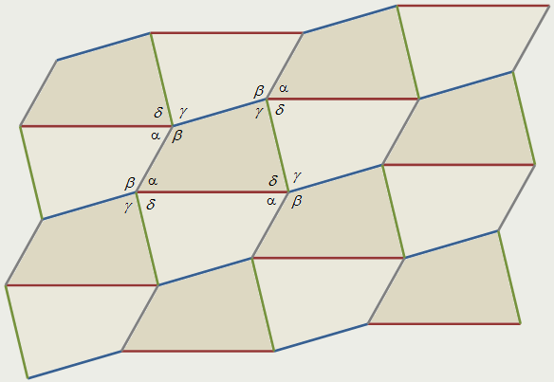
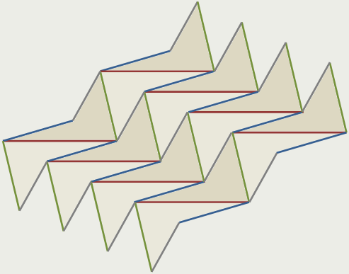
Равными плитками, которые имеют форму произвольного, не обязательно выпуклого, четырёхугольника можно замостить плоскость так, чтобы не было наложений плиток друг на друга и не осталось непокрытых участков плоскости.

Описанные четырёхугольники
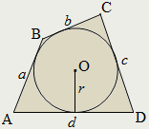 | Четырёхугольник называется описанным около окружности (описанным), если существует такая окружность, которая касается всех его сторон, тогда сама окружность называется вписанной.  Четырёхугольник является описанным тогда и только тогда, кода суммы его противолежащих сторон равны:  a+c = b+d.  Для сторон описанного четырёхугольника и радиуса вписанной в него окружности верно:  a+c ≥ 4r, b+d ≥ 4r.  Площадь описанного четырёхугольника:  S = pr,  где r – радиус вписанной окружности, p – полупериметр четырёхугольника.  Площадь описанного четырёхугольника:  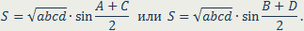
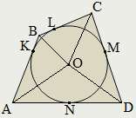 | Центр вписанной в четырёхугольник окружности является точкой пересечения биссектрис всех четырёх углов этого четырёхугольника.  Точки касания вписанной окружности отсекают равные отрезки от углов четырёхугольника:  AK=AN, BK=BL, CL=CM, DM=DN.  Если O – центр окружности, вписанной в четырёхугольник ABCD, то  ∠AOB+∠COD=∠BOC+∠AOD=180°.  Для описанного четырёхугольника ABCD со сторонами AB=a, BC=b, CD=c и AD=d верны соотношения:  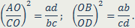

Вписанные четырёхугольники
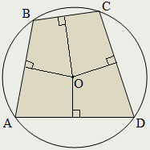 | Четырёхугольник называется вписанным в окружность (вписанным), если существует окружность, проходящая через все его вершины, тогда сама окружность называется описанной около четырёхугольника.  Выпуклый четырёхугольник является описанным тогда и только тогда, когда сумма его противолежащих углов равна 180°:  ∠A+∠C=∠B+∠D=180°.  Центр описанной около четырёхугольника окружности является точкой пересечения всех четырёх серединных перпендикуляров сторон этого четырёхугольника.
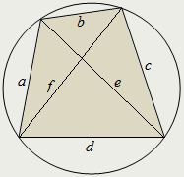 | Первая теорема Птолемея. Выпуклый четырёхугольник тогда и только тогда является вписанным, когда выполняется равенство:  Вторая теорема Птолемея. Выпуклый четырёхугольник тогда и только тогда является вписанным, когда выполняется равенство:  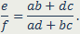  Радиус окружности, описанной около четырёхугольника:  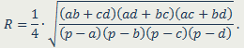  Площадь вписанного четырёхугольника:
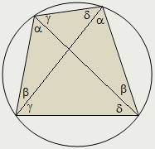 | Диагонали выпуклого четырёхугольника разбивают каждый его угол на два угла. Углы, опирающиеся на одну сторону, называются связанными углами.  Выпуклый четырёхугольник является вписанным тогда и только тогда, когда у него есть хотя бы одна пара равных связанных углов.  У вписанного четырёхугольника любые два связанных угла равны.
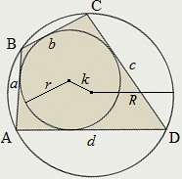 | Если четырёхугольник одновременно является описанным и вписанным, то его площадь:  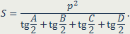  Для радиусов описанной и вписанной окружностей данного четырёхугольника и расстояния между центрами этих окружностей выполняется соотношение:  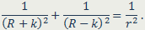

Параллелограмм
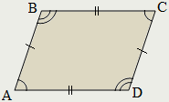 | Параллелограммом называется четырёхугольник, противолежащие стороны которого попарно параллельны:  AB||CD, BC||AD.  У параллелограмма противолежащие стороны равны и противолежащие углы равны:  AB=CD, BC=AD;  ∠A=∠C, ∠B=∠D.  Сумма любых двух соседних углов параллелограмма равна 180°:  ∠A+∠B=∠B+∠C=∠C+∠D=∠A+∠D=180°.
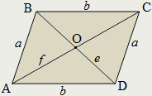 | Диагонали параллелограмма пересекаются и точкой пересечения делятся пополам:  AO=OC; BO=OD.  Каждая диагональ делит параллелограмм на два равных треугольника:  ∠ABC=∠CDA; ∠ABD=∠CDB.  Две диагонали параллелограмма делят его на четыре равновеликих треугольника:  S_{ΔABO}=S_{ΔBCO}=S_{ΔCDO}=S_{ΔADO}.  Сумма квадратов диагоналей параллелограмма равна сумме квадратов всех его сторон:  e²+f² = a²+b²+a²+b² = 2(a²+b²).
Признаки параллелограмма:
- Если у четырёхугольника противолежащие стороны попарно равны, то этот четырёхугольник – параллелограмм.
- Если у четырёхугольника две противолежащие стороны равны и параллельны, то этот четырёхугольник – параллелограмм.
- Четырёхугольник, диагонали которого в точке пересечения делятся пополам – параллелограмм.
- Если у четырёхугольника противолежащие углы попарно равны, то этот четырёхугольник – параллелограмм.
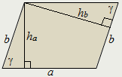 | Высотой параллелограмма называется перпендикуляр, проведённый из вершины параллелограмма к неприлежащей стороне:  h_{a} = b·sin γ; h_{b} = a·sin γ.  Площадь параллелограмма можно определить:  - через его сторону и высоту, проведённую к ней:  S = ah_{a} = bh_{b};  - через две его стороны и угол между ними:  S = ab·sin γ.

Ромб
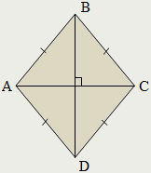 | Ромбом называется параллелограмм, у которого все стороны равны:  AB=BC=CD=AD.  Диагонали ромба пересекаются под прямым углом и являются биссектрисами его углов:  AC⊥BD;  ∠ABD=∠CBD=∠ADB=∠CDB; ∠BAC=∠DAC=∠BCA=∠DCA.
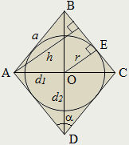 | В любой ромб можно вписать окружность с центром в точке пересечения его диагоналей.  Радиус окружности, вписанной в ромб, можно вычислить:  - через высоту ромба:  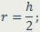  - через диагонали ромба и сторону:  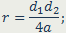  - через отрезки, на которые делит сторону ромба точка касания:  Площадь ромба можно определить:  - через диагонали:  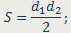  - через сторону и угол ромба:  - через сторону и высоту:  - через сторону и радиус вписанной окружности:

Прямоугольник
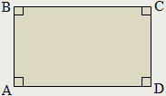 | Прямоугольником называется параллелограмм, у которого все углы прямые:  ∠A=∠B=∠C=∠D=90°.
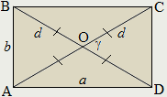 | Диагонали прямоугольника равны и точкой пересечения делятся на четыре равных отрезка:  AC=BD;  AO=BO=CO=DO.  Площадь прямоугольника можно определить:  - через его стороны:  S = ab;  - через диагонали и угол между ними:  S = ½d²·sin γ.
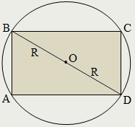 | Около любого прямоугольника можно описать окружность с центром в точке пересечения его диагоналей и радиусом, который равен половине диагонали:  BD = 2R.

Квадрат
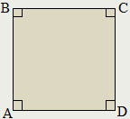 | Квадрат – это прямоугольник, у которого все стороны равны:  ∠A=∠B=∠C=∠D=90°,  AB=BC=CD=AD.
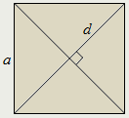 | Диагонали квадрата равны и перпендикулярны.  Сторона и диагональ квадрата связаны соотношениями:  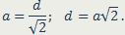  Площадь квадрата:  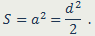
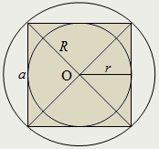 | У квадрата центры вписанной и описанной окружностей совпадают и находятся в точке пересечения его диагоналей.  Радиус описанной окружности:  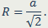  Радиус вписанной окружности:

Трапеция
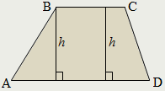 | Трапецией называется четырёхугольник у которого только две противолежащие стороны параллельны:  AD||BC.  Параллельные стороны называются основаниями трапеции, непараллельные – боковыми сторонами.  Высота трапеции – перпендикуляр, проведённый из произвольной точки одного основания трапеции к прямой, содержащей другое основание трапеции.
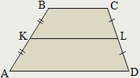 | Средней линией (первой средней линией) трапеции называется отрезок, который соединяет середины боковых сторон данной трапеции:  AK=KB; CL=LD.  Средняя линия трапеции параллельна её основаниям и равна их полусумме:  KL||AD; KL||BC;  KL = ½(AD+BC).
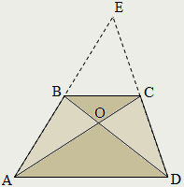 | При продолжении до пересечения боковых сторон трапеции образуются два подобных треугольника с коэффициентом подобия, равным отношению основ:  ΔAED∼ΔBEC, k=AD/BC.  Треугольники, образованные основами и отрезками диагоналей подобны с коэффициентом подобия, равным отношению основ:  ΔAОD∼ΔCОВ, k=AD/BC.  Площади треугольников, образованных боковыми сторонами и отрезками диагоналей трапеции, равны:  S_{ΔABO} = S_{ΔCDO}.
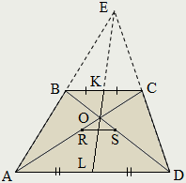 | Отрезок, соединяющий середины оснований (вторая средняя линия) трапеции, проходит через точку пересечения диагоналей, а его продолжение – через точку пересечения продолжений боковых сторон:  O∈KL; E∈KL.  Отрезок, соединяющий середины диагоналей (третья средняя линия) трапеции, параллелен основаниям и равен их полуразности:  RS||AD; RS||BC;  RS = ½(AD–BC).
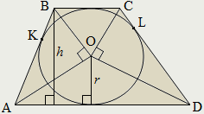 | В трапецию можно вписать окружность, если сумма её основ равна сумме боковых сторон:  AD+BC=AB+CD.  Центром вписанной в трапецию окружности является точка пересечения биссектрис внутренних углов трапеции.  В трапецию АВСD с основаниями AD и BC можно вписать окружность тогда и только тогда, когда выполняется хотя бы одно из равенств:  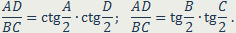  Боковые стороны трапеции видны из центра окружности, вписанной в данную трапецию, под прямым углом:  ∠AOB=∠COD=90°.  Радиус вписанной в трапецию окружности можно определить:  - через высоту:  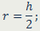  - через отрезки, на которые делится боковая сторона точкой касания:
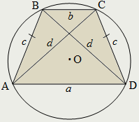 | Равнобокой называется трапеция, у которой боковые стороны равны:  AB=CD.  У равнобокой трапеции:  - диагонали равны:  AC=BD;  - углы при основании равны:  ∠A=∠D, ∠B=∠C;  - сумма противолежащих углов равна 180?:  ∠A+∠C=∠B+∠D=180°.  Около трапеции можно описать окружность тогда и только тогда, когда она равнобокая.  Стороны и диагональ равнобокой трапеции связаны соотношением:  d² = ab+c².
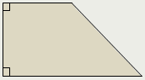 | Трапеция называется прямоугольной, если одна из её боковых сторон перпендикулярна основаниям.
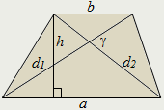 | Площадь трапеции можно определить:  - через полусумму оснований (первую среднюю линию) и высоту:  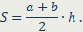  - через диагонали и угол между ними:  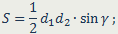

Дельтоид
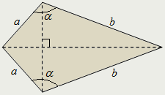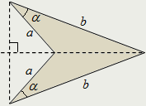
Дельтоид называется четырёхугольник, который имеет две пары равных соседних сторон.
Дельтоид может быть выпуклым или невыпуклым.
Прямые, содержащие диагонали любого дельтоида пересекаются под прямым углом.
В любом дельтоиде углы между соседними неравными сторонами равны.
Площадь любого дельтоида можно определить:
- через его диагонали:
- через две соседние неравные стороны и угол между ними:
S = ab·sin α .
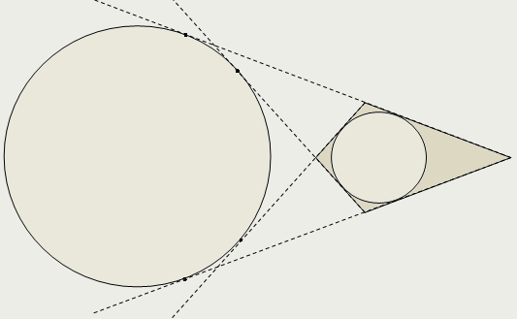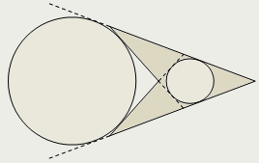
В любой выпуклый дельтоид можно вписать окружность.
Если выпуклый дельтоид не является ромбом, то существует окружность, касающаяся продолжений всех четырёх сторон данного дельтоида.
Для невыпуклого дельтоида можно построить окружность, касающуюся двух сторон большей длины и продолжений двух меньших сторон, а также окружность, касающуюся двух меньших сторон и продолжений двух сторон большей длины.
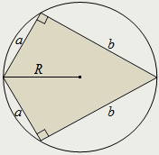 | Вокруг дельтоида можно описать окружность тогда и только тогда, когда его неравные стороны образуют углы по 90°.  Радиус окружности, описанной около дельтоида можно определить через две его неравные стороны:  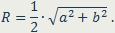

Ортодиагональные четырёхугольники
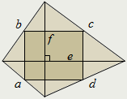 | Четырёхугольник называется ортодиагональным, если его диагонали пересекаются под прямым углом.  Четырёхугольник является ортодиагональным тогда и только тогда, когда выполняется одно из условий:  - для сторон четырёхугольника верно: a²+c² = b²+d²;  - для площади четырёхугольника верно: S = ½ef;  - параллелограмм Вариньона с вершинами в серединах сторон четырёхугольника является прямоугольником.
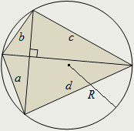 | Сумма квадратов противолежащих сторон вписанного в окружность ортодиагонального четырёхугольника равна квадрату диаметра описанной окружности:  a²+c² = b²+d² = 4R².
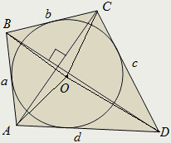 | Ортодиагональный четырёхугольник является описанным около окружности тогда и только тогда, когда произведения его противолежащих сторон равны:  ac = bd.  Если ABCD – ортодиагональный четырёхугольник, описанный около окружности с центром в точке О, то верны соотношения:  